**Областной конкурс фотографий «Руководитель в кадре»**

В феврале – марте Саратовская областная организация Профессионального союза работников народного образования и науки РФ проводит конкурс фотографий «Руководитель в кадре», который посвящен Году Социального партнера и Году Педагога и Наставника. Фотографии будут выставлены на церемонии награждения победителей конкурса «Лучший социальный партнёр»

**Поперечнев Дмитрий Николаевич – директор ГАПОУ СО «Балаковский промышленно-транспортный техникум»**

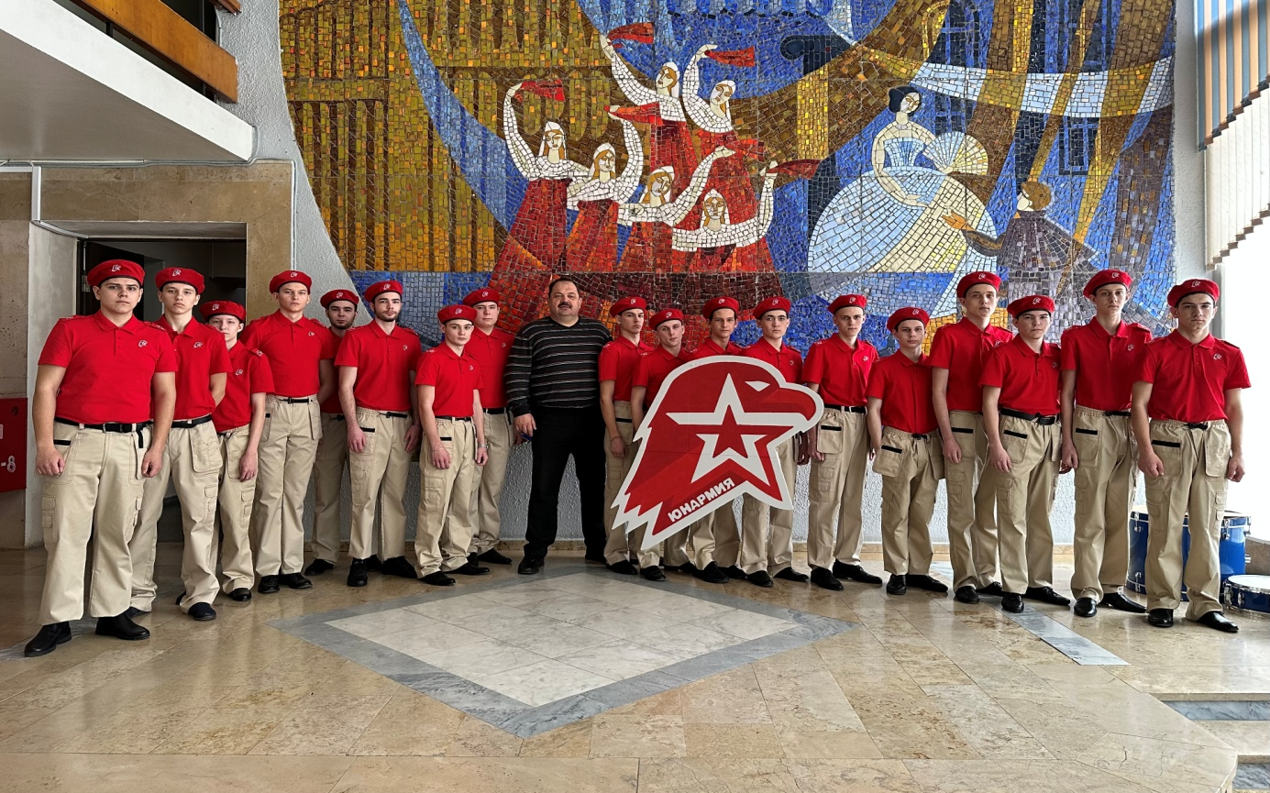

**Будущие защитники России.**

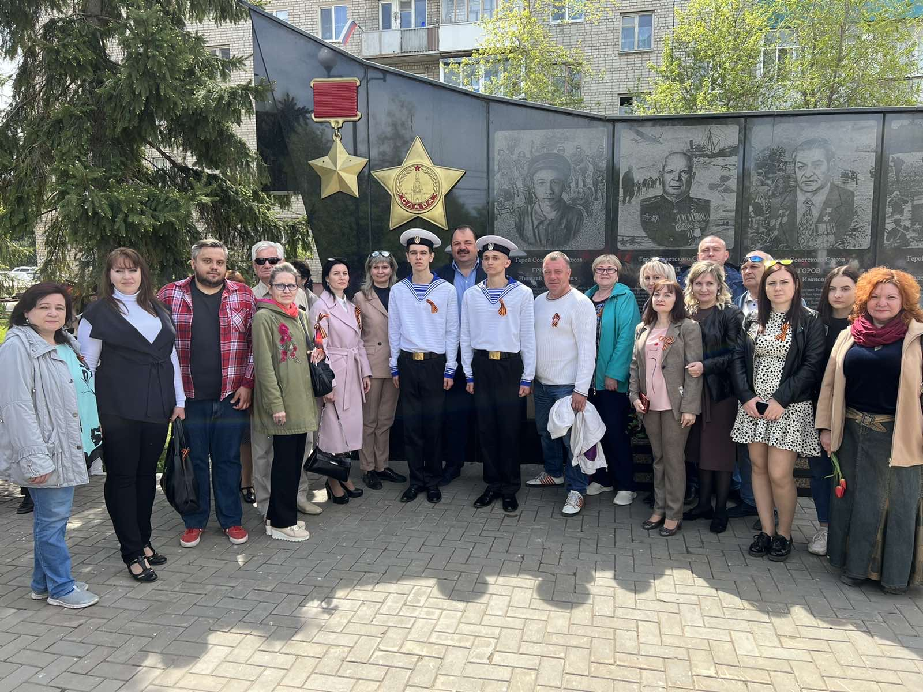

**Память о героях бессмертна**

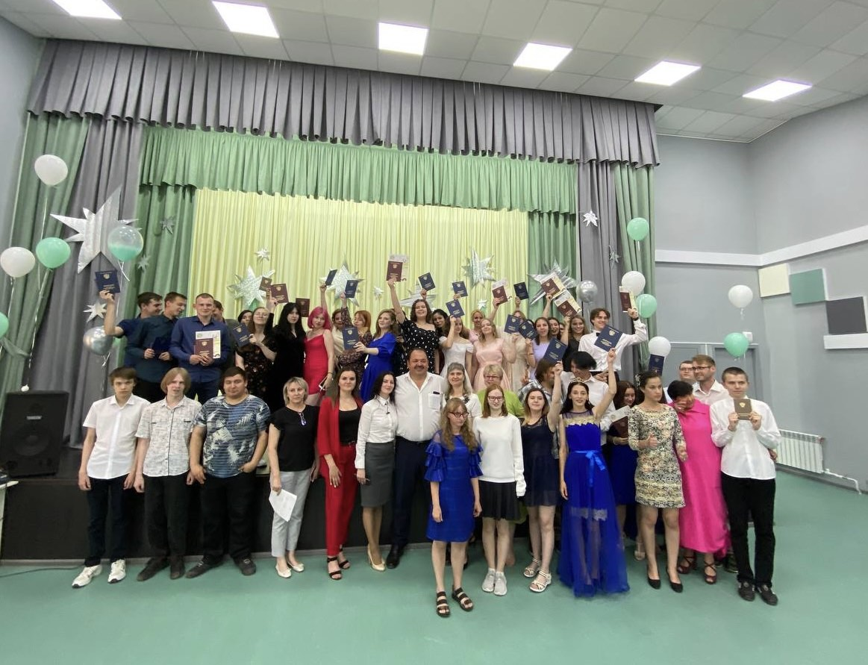

**Пришла нам пора расставаться (вручение дипломов выпускникам)**

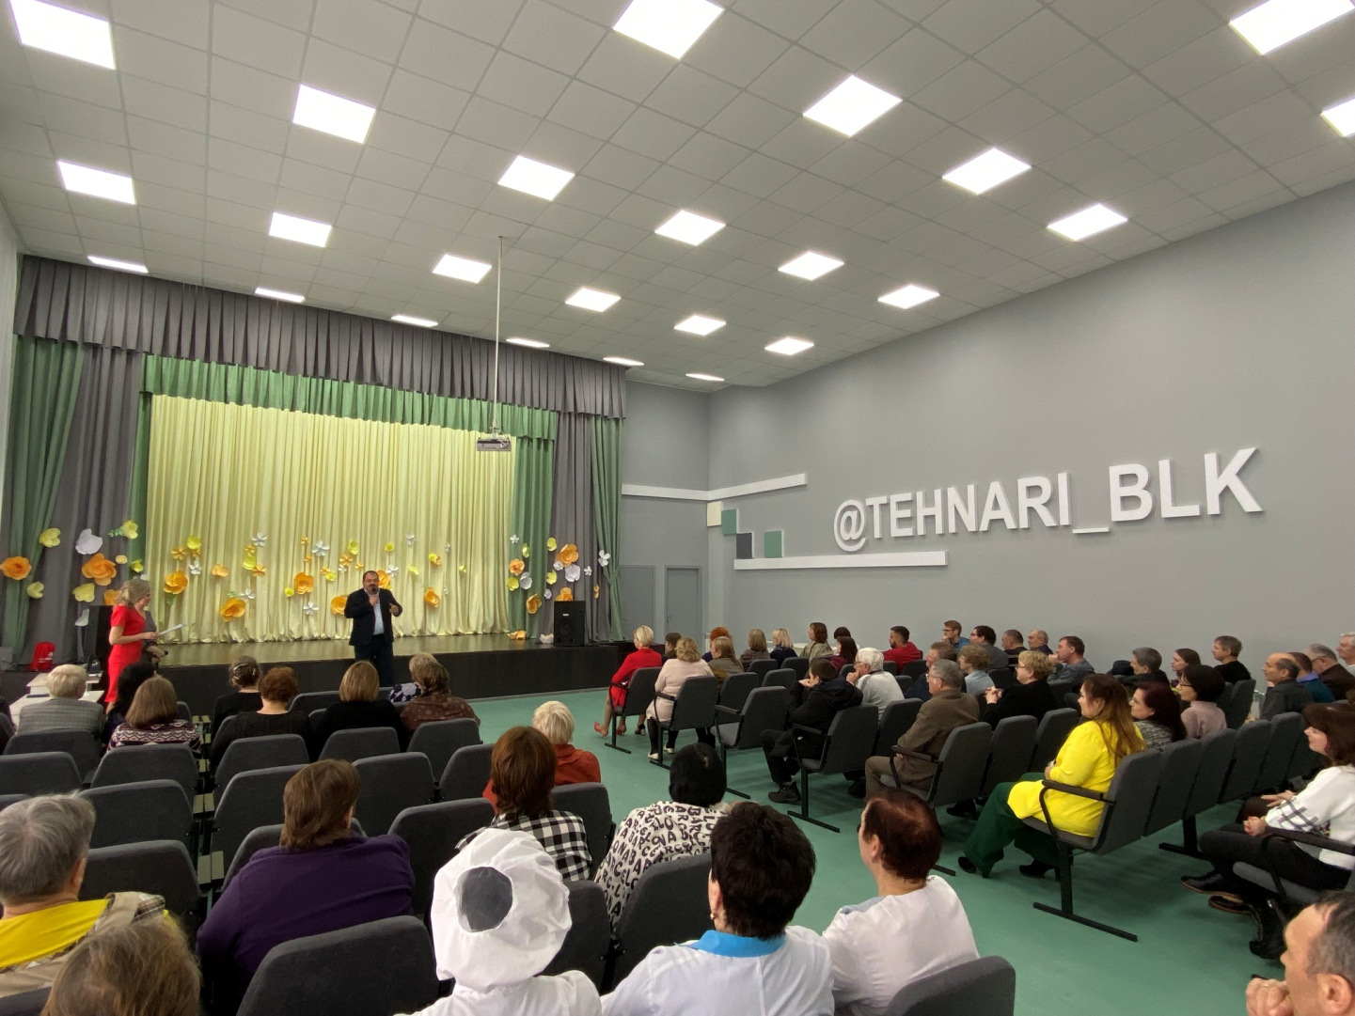

**Стратегические вопросы решаются совместно с коллективом**

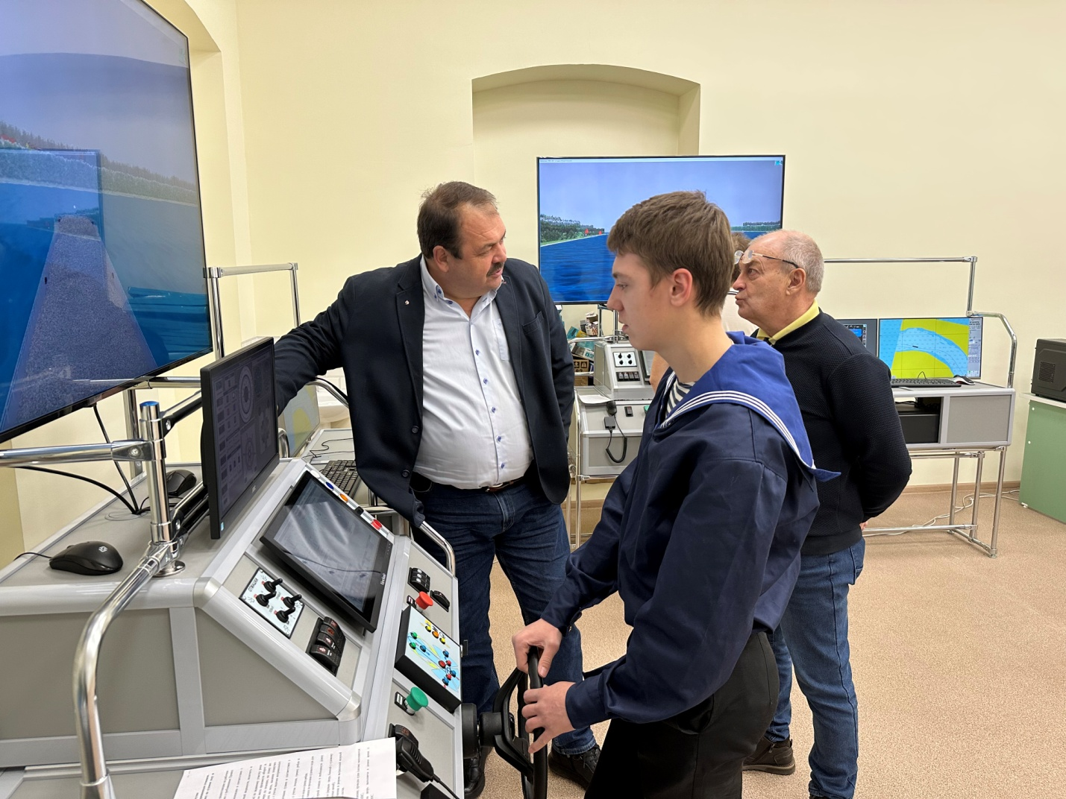

**Пробные испытания тренажера.**

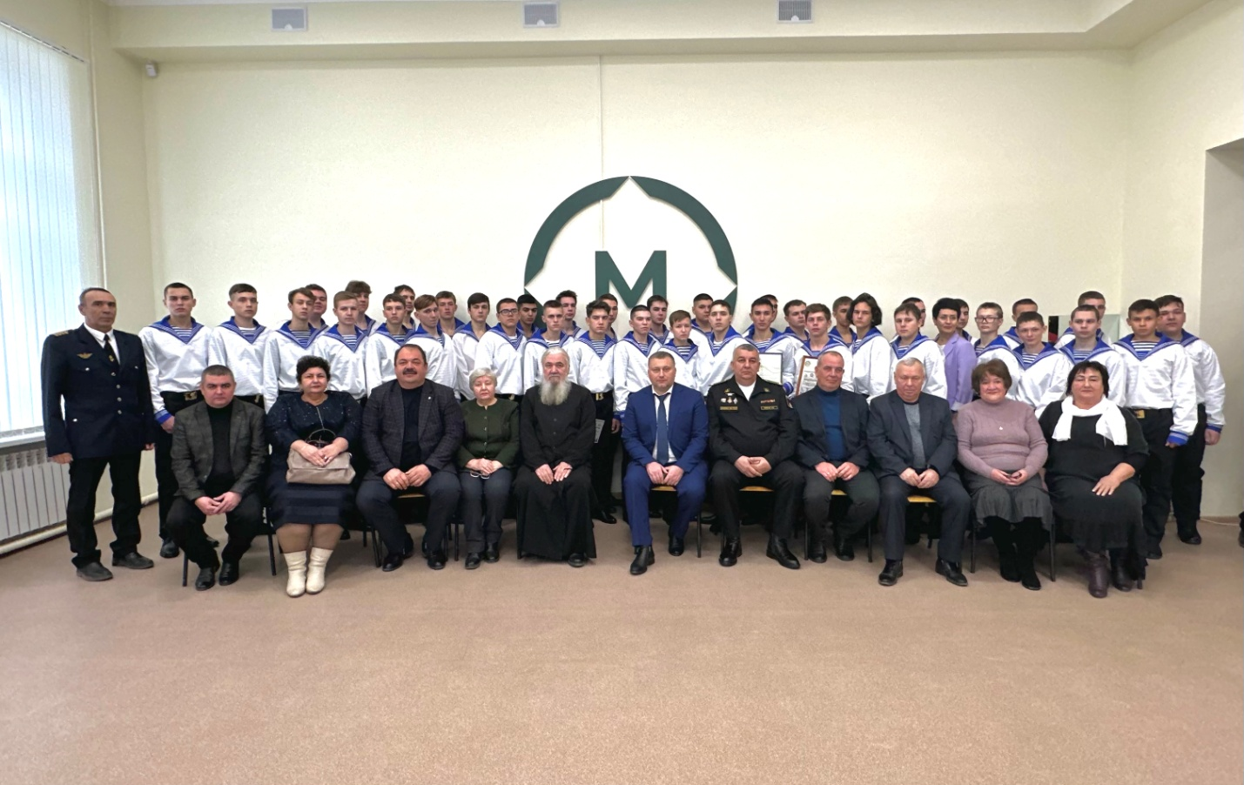

**Историческое событие: «Посвящение студентов в Судоводители»**